El Yassin i l`Aixa

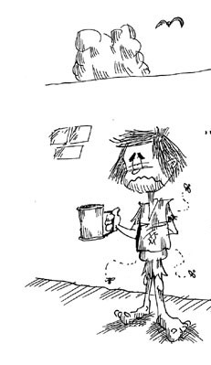

En Yassin , de 14 anys , viu a Espanya ,
amb la seva mare, el seu pare i els seus tres germans.
Aquest noi li agrada molt jugar a futbol i tenir coses com roba, sabates, diners... però el seus pares no li deixen sortir al carrer amb al seus amics per comprar aquestas coses, ni anar e l`institut tambe perquè el seus pares no tenen diners i al Yassin no li agrada això. després quan ell va sortir al carrer,els seus amics van riure del Yassin perquè no tenia roba maca i això no li agrada perqué el Yassin vol anar amb el seus amics a l`institut i anar vestit com tots els seus companys.

Un dia el Yassin va pensar anar a un altre pais despres quan el Yassin té 18 anys va a un pais per treballar i té mols diners. Un dia el Yassin surt al carrer per anar a treballar i va veure una noia que es deia Aixa i li agrada molt perqué es molt guapa despres es casa amb ella i tenen tres fills i viuen bé junts.........fiiiiii

